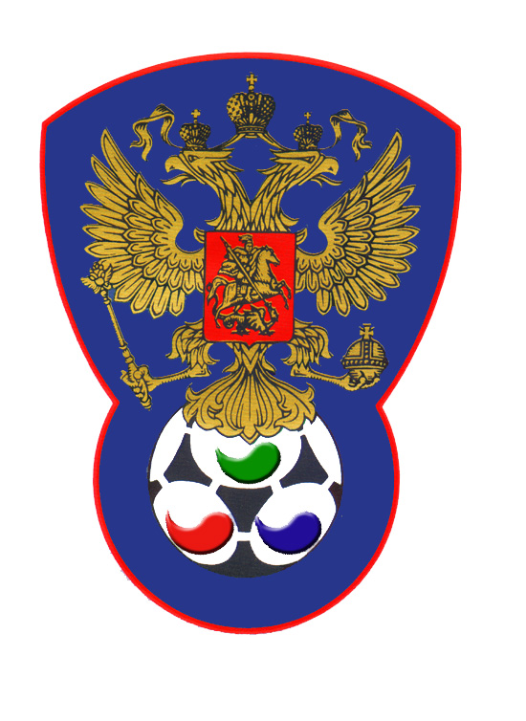 | ВСЕРОССИЙСКАЯ ФЕДЕРАЦИЯ  ФУТБОЛА ЛИЦ С ЗАБОЛЕВАНИЕМ ЦП | 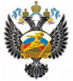

ПРОТОКОЛ № 12

Первенство России 2019 года по футболу среди лиц с заболеванием ЦП

Спартак (Москва) | Спартанец (Московская область)

Стадион « Кировец » г. Тихвин « 07 » октября 2019 года.
Начало в 14 часов 00 минут. Освещение Естественное. Количество зрителей чел.
Результат матча 9-0 в пользу команды «Спартак» (Москва).
Первой половины 6-0 в пользу команды «Спартак»(Москва).
Судейская бригада | Фамилия , Имя |  | Категория |  | Город
Главный судья | Жвакин Дмитрий |  | в/к |  | Лен.обл.
Помощник № 1 | Абросимов Иван |  | 1/к |  | Санкт-Петербург
Помощник № 2 | Алексеев Алексей |  | 1/к |  | Санкт-Петербург
Резервный судья | Аньчков Денис |  | 1/к |  | Лен.обл.
Белые |  | футболки |  | Синие
Белые |  | гетры |  | Красные

№ | Фамилия | Имя | Кл | ЗМ | Замены |  | № | Фамилия | Имя | Кл | ЗМ | Замены
 |  |  |  |  | № | мин |  |  |  |  |  | № | мин
1 | Николаев | Сергей | 2 |  |  |  | 1 | Дроздов | Максим | 3
2 | Войташук | Иван | 2 | 2 |  |  | 2 | Макариков | Иван | 1
4 | Аверин | Сергей | 1 | 2 |  |  | 4 | Мамаев | Кирилл | 1
7 | Воробьев | Андрей | 2 | 1 |  |  | 5 | Ельчанинов | Андрей | 2
8 | Самотин | Кирилл | 2 |  |  |  | 9 | Фомин | Владислав | 2
10 | Бокренев | Илья | 3 | 2 | 3 | 6 | 14 | Разливинский | Давид | 1
11 | Наместников | Александр | 2 |  | 5 | 15 | 15 | Кириллов | Артемий | 2
5 | Гаращук | Артем | 2 | 1 |  |  | 7 | Скуртул | Александр | 3
9 | Титов | Даниил | 3 | 1 | 6 | 21 | 24 | Апарин | Максим | 1
6 | Ноздрачев | Валерий | 3

Официальные представители
№ | Фамилия и инициалы | Должность | № | Фамилия и инициалы | Должность
1 | Морозов В.И. | Тренер | 1 | Сидоров А.В. | Тренер
2 |  |  | 2

Предупреждения игрокам ( Фамилия, Имя, номер игрока, команда, время, причины ) :
Титов Даниил № 9 «Спартак» (Москва) на 40 мин – неспортивное поведение

Удаления игроков ( Фамилия, Имя, номер игрока, команда, время, причины ) :
Нет
Извещение о подаче протеста
Не поступало

Главный судья | _______________ | (Жвакин Д.)
 | подпись | фамилия и инициалы
Подпись представителя принимающей команды | _______________ | (Морозов В.)
 | подпись | фамилия и инициалы
Подпись представителя команды гостей | _______________ | (Сидоров А.)
 | подпись | фамилия и инициалы

